

০৬ ডিসেম্বর ২০১৬

তরুণদের মানবসম্পদে পরিণত করাই চ্যালেঞ্জ
ব্র্যাক বিশ্ববিদ্যালয়ের সমাবর্তনে শিক্ষামন্ত্রী
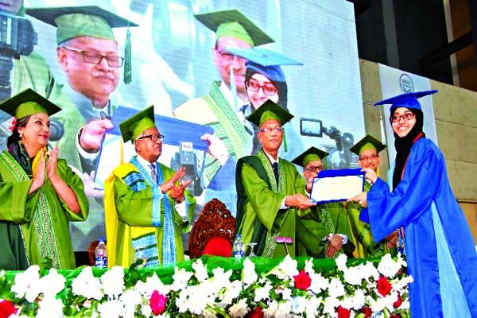
সমকাল প্রতিবেদক
শিক্ষামন্ত্রী নুরুল ইসলাম নাহিদ বলেছেন, তরুণরা এগিয়ে গেলেই দেশ এগিয়ে যাবে। তাদের ওপর দেশের ভবিষ্যৎ সমৃদ্ধি নির্ভর করছে। তাই তরুণদের দক্ষ মানবসম্পদে পরিণত করাই এখন মূল চ্যালেঞ্জ।
গতকাল সোমবার রাজধানীর ইন্টারন্যাশনাল কনভেনশন সেন্টার বসুন্ধরায় আয়োজিত ব্র্যাক বিশ্ববিদ্যালয়ের ১১তম সমাবর্তন অনুষ্ঠানে প্রধান অতিথির বক্তব্য প্রদানকালে এসব কথা বলেন তিনি। এতে বিশেষ অতিথি হিসেবে বক্তব্য রাখেন বিশ্ববিদ্যালয় মঞ্জুরি কমিশনের (ইউজিসি) চেয়ারম্যান অধ্যাপক আবদুল মান্নান ও বিশ্ববিদ্যালয়ের বোর্ড অব ট্রাস্টিজের চেয়ারম্যান স্যার ফজলে হাসান আবেদ। সমাবর্তন বক্তা ছিলেন ভারতীয় অভিনেত্রী ও সমাজকর্মী শাবানা আজমি। স্বাগত বক্তব্য রাখেন উপাচার্য অধ্যাপক ড. সৈয়দ সাদ আন্দালিব।

নাহিদ বলেন, জ্ঞানভিত্তিক সমাজ গঠনের দৌড়ে টিকে থাকতে হলে বিশ্বমানের শিক্ষার বিকল্প নেই। এ জন্য বিশ্ববিদ্যালয়গুলোকে গবেষণার মাধ্যমে নতুন জ্ঞান সৃষ্টি করতে হবে। গ্র্যাজুয়েটদের উদ্দেশ করে মন্ত্রী বলেন, 'বর্তমান যুগ তথ্যপ্রযুক্তির যুগ। তথ্যপ্রযুক্তির মহাসড়কে বাংলাদেশের অবস্থান সুদৃঢ় করার ক্ষেত্রে আপনাদের অগ্রণী ভূমিকা পালন করতে হবে। ডিজিটাল বাংলাদেশের নেতৃত্ব আপনাদেরই গ্রহণ করতে হবে।' তিনি বলেন, কিছু শিক্ষিত তরুণকে ইসলামের ভুল ব্যাখ্যা দিয়ে সন্ত্রাস ও জঙ্গিবাদে জড়ানো হচ্ছে। শিক্ষার্থীরা কারও মাধ্যমে যাতে ভুলপথে পরিচালিত না হয়, সে ব্যাপারে অভিভাবক ও শিক্ষকদের সচেতন থাকার আহ্বান জানান তিনি। সরকার পাবলিক ও প্রাইভেট বিশ্ববিদ্যালয়ের মধ্যে কোনো পার্থক্য করে না বলেও তিনি মন্তব্য করেন।
ইউজিসির চেয়ারম্যান অধ্যাপক আবদুল মান্নান বলেন, ব্র্যাকের মতো শীর্ষ কয়েকটি বেসরকারি বিশ্ববিদ্যালয় দেশের পাশাপাশি আন্তর্জাতিক পরিসরেও গৌরব অর্জন করেছে। শিক্ষার নামে সনদ বিক্রি বন্ধে শিক্ষা মন্ত্রণালয়ের পাশাপাশি স্বরাষ্ট্র, আইন ও বিচারের বিভাগের সমন্বিত পদক্ষেপ প্রয়োজন বলে তিনি মনে করেন।

স্যার ফজলে হাসান আবেদ বলেন, একজন গ্র্যাজুয়েট হিসেবে যে জ্ঞান অর্জন করেছেন, তা প্রয়োগ করার সময় একদিন আসবে। কারণ, সমাজের প্রতি দায়িত্ব পালনে সবারই দায়বদ্ধতা রয়েছে। তিনি বলেন, ব্র্যাক বিশ্ববিদ্যালয় শিক্ষার মানের ক্ষেত্রে কোনো আপস করে না। এ জন্য বিশ্বমানের গবেষণাগার ও ইনস্টিটিউট তৈরি করা হয়েছে। জ্ঞানের বিভিন্ন শাখায় সেখানে গবেষণা হচ্ছে।
শাবানা আজমি বলেন, বিশ্বব্যাপী ধর্মীয় মৌলবাদ বেড়েছে। উপমহাদেশে সাম্প্রতিক সময়ে এর প্রভাব ব্যাপকভাবে লক্ষ্য করা যাচ্ছে। ফারাজের মতো তরুণকে এর শিকার হতে হয়েছে। বন্ধুত্বের জন্য তার আত্মত্যাগ নিয়ে আমরা গর্ব করতে পারি। তিনি বলেন, তবে ধর্মের নামে উগ্রবাদ ধর্ম থেকে আসেনি। কারণ, কোনো ধর্মই সহিংসতা শেখায় না। ধর্মকে এখানে রাজনৈতিক ক্রীড়নক হিসেবে ব্যবহার করা হচ্ছে। তরুণদের এ ব্যাপারে সতর্ক থাকতে হবে।

গ্র্যাজুয়েটদের উদ্দেশে তিনি বলেন, জীবনে সময় খুব সংক্ষিপ্ত। লক্ষ্যে পেঁৗছাতে সময় অপচয় করা যাবে না। আপনি যা হতে চান, সেটাকে অন্তরে ধারণ করতে হবে। সামগ্রিক ব্যক্তিত্ব উন্নয়নের মধ্য দিয়েই সফলতা আসবে। সমাজ পরিবর্তনের একজন অনুঘটক ও দায়িত্বশীল নাগরিক হিসেবে গড়ে উঠতে হবে। নারী-পুরুষের মধ্যে পার্থক্য দূর করতে সবাইকে যার যার অবস্থান থেকে চেষ্টা করার আহ্বান জানান তিনি।

উপাচার্য অধ্যাপক ড. সৈয়দ সাদ আন্দালিব বলেন, নৈতিক অধঃপতন সময়ের সবচেয়ে বড় চ্যালেঞ্জ। উত্তম চরিত্র গড়ে তোলার মাধ্যমে এ চ্যালেঞ্জ মোকাবেলা করতে হবে।
এবারের সমাবর্তনে স্নাতক-স্নাতকোত্তর পর্যায়ে মোট এক হাজার ২৮৩ জনকে ডিগ্রি দেওয়া হয়। ভালো ফলের জন্য স্নাতকে চ্যান্সেলর স্বর্ণপদক পান জয়নব সৈয়দ আহমদ এবং স্নাতকোত্তরে স্বর্ণপদক পান রাফিয়াদ রশিদ। এ ছাড়া ভাইস চ্যান্সেলর স্বর্ণপদক দেওয়া হয় ২৯ শিক্ষার্থীকে।

Link: http://bangla.samakal.net/2016/12/06/254139#sthash.IGXxoLrM.dpuf

